TRƯỜNG ĐẠI HỌC CÔNG NGHIỆP THỰC PHẨM TP.HCM

KHOA CÔNG NGHỆ THÔNG TIN



**ĐỒ ÁN MÔN CÔNG NGHỆ .NET  
 Phần Mềm Quản Lý Tàu Thuyền**

Giảng Viên Hướng Dẫn : **BÙI CÔNG DANH**

Sinh Viên Thực Hiện :

**TRẦN NGỌC HIỂU 2001199001**

**LÊ HUỲNH NAM 2001190681**

*Tp.Hồ Chí Minh , 05 tháng 12 năm 2021*

**CÔNG NGHỆ .NET**

**ĐỀ TÀI: Phần Mềm Quản Lý Tàu Thuyền**

|  |  |
| --- | --- |
| ***Điểm*** | ***Lời phê giáo viên*** |
|  |  |

***Danh sách thành viên***

|  |  |  |
| --- | --- | --- |
| **STT** | **Họ tên** | **MSSV** |
| **1** | **Trần Ngọc Hiểu** | **2001199001** |
| **2** | **Lê Huỳnh Nam** | **2001190681** |

**MỤC LỤC**

**LỜI CẢM ƠN 3**

**I. GIỚI THIỆU ĐỀ TÀI 5**

**1. Lý do chọn đề tài 5**

**2. Phạm vi nghiên cứu đề tài 5**

**3. Mục tiêu và sự cần thiết của đề tài 5**

**4. Nền tảng lý thuyết 5**

**II. . PHÂN TÍCH ĐỀ TÀI 6**

**1. Giới thiệu mô hình đề tài 6**

**2. Qui trình nghiệp vụ 6**

**2.1 Nghiệp vụ quản lí 6**

**2.2 Nghiệp vụ thống kê 7**

**2.3 Yêu cầu chứt năng 7**

**III. PHÂN TÍCH HỆ THỐNG 8**

**1. Mô hình ERD thành mô hình quan hệ 8**

**2. Mô tả chi tiết 9**

**IV. THIẾT KẾ GIAO DIỆN 13**

**1. Giao diện đăng nhập – đăng ký 14**

**2. Giao diện quản lý hải trình 15**

**3. Giao diện hoá đơn 17**

**4. Giao diện quản lý 18**

**V. PHẦN KẾT LUẬN 25**

**1. Những gì đồ án đạt dược 25**

**2. Hướng phát triển của đề tài 25**

**• Tài liệu tham khảo 26**

# LỜI CẢM ƠN

Qua một thời gian tìm hiểu và thực hiện đến nay đề tài **“Phần Mềm Quản Lý Tàu Thuyền”** đã hoàn thành. Trong suốt quá trình thực hiện đề tài, nhóm đề tài đã nhận được rất nhiều sự giúp đỡ nhiệt tình của thầy cô và các bạn.

Nhóm đề tài xin chân thành cảm ơn các thầy các cô đã trang bị những kiến thức quý báu cho nhóm trong suốt quá trình học tập tại trường Đại học Công Nghiệp Thực Phẩm TP. HCM . Đặc biệt là các thầy **BÙI CÔNG DANH** công tác tại khoa Công nghệ thông tin đã tận tình giảng dạy, chỉ bảo, trang bị cho nhóm những kiến thức cần thiết nhất trong suốt quá trình học tập và nghiên cứu tại khoa, thầy cô đã tạo điều kiện thuận lợi giúp nhóm thực hiện đề tài này.

Mặc dù nhóm đã cố gắng nỗ lực hết mình để thực hiện để tài nhưng nhóm đề tài không thể tránh khỏi thiếu sót, kính mong sự đóng góp và hướng dẫn của các thầy cô.

**Nhóm chúng em xin chân thành cảm ơn!**

TP. Hồ Chí Minh, 05 tháng 12 , năm 2021

# I. GIỚI THIỆU ĐỀ TÀI

## 1. Lý do chọn đề tài

Với thực trạng hiện nay đó là công việc quản lý diễn ra trên giấy tờ, nhưng khối lượng dữ liệu thì ngày một lớn, phần mềm “Quản lý tàu thuyền” ra đời nhằm mục đích giải quyết những vướng mắc trên, giúp cho công việc quản lí trở nên đơn giản, hiệu quả và chính xác hơn bằng việc tự động hóa quá trình quản lý các yếu tố liên quan tới thuyền viên, toạ độ tàu thuyền, số lượng hải sản đánh bắt được, hoá đơn bán hàng, từ đó hộ trợ cho người dân ven biển có thể kiểm soát công việc mỗi ngày một cách đơn giản và hiệu quả hơn

## 2. Phạm vi nghiên cứu đề tài

Giới hạn trong kiến thức môn học: công nghệ .Net, cơ sở dữ liệu. Đề tài chỉ quan tâm đến việc quản lý thông tin: tàu thuyền, nhân viên, hàng hoá, hoá đơn bán hàng cập nhật giá bán ra của các loại sản phẩm và thanh toán lương cho nhân viên

## 3. Mục tiêu và sự cần thiết của đề tài

* [Quản lí số lượng hàng hóa trong kho](https://freetuts.net/gioi-thieu-ve-adonet-5440.html" \l "goto-h2-0)
* [Kiểm kê hóa đơn xuất, sản lượng của từng hải trình khi tàu đánh bắt về](https://freetuts.net/gioi-thieu-ve-adonet-5440.html" \l "goto-h2-0)
* [Kiểm tra số lượng thành viên trên tàu và tiến hành tính lương, thưởng, phụ cấp cho từng nhân viên theo tháng](https://freetuts.net/gioi-thieu-ve-adonet-5440.html" \l "goto-h2-0)
* [Tổng kết báo cáo số lượng sản phẩm đánh bắt được](https://freetuts.net/gioi-thieu-ve-adonet-5440.html" \l "goto-h2-0)

## 4. Nền tảng lý thuyết

- Khảo sát nghiệp vụ thực tế, kết hợp nghiên cứu lý thuyết, xây dựng cơ sở dữ liệu, phân tích thiết kế bài toán.

- Lựa chọn công cụ cài đặt, xây dựng các modul của chương trình.

- Ngôn ngữ sử dụng: C#.

- Cơ sở dữ liệu: kết nối từ SQL tới Visual

# 

# II. PHÂN TÍCH ĐỀ TÀI

1. **Giới thiệu mô hình đề tài**
2. **Qui trình nghiệp vụ**
   1. **Nghiệp vụ quản lí**

* Quản lí tàu thuyền và thuyền viên của từng tàu
* Quản lí các hải trình của tàu thuyền: tọa độ theo thời gian, sản lượng theo từng loại sản phẩm
* Quản lí các hóa đơn bán hàng
* Quản lí các nhân viên văn phòng
  1. **Nghiệp vụ thống kê**
* Thống kê số lượng hàng hóa trong kho
* Thống kê hóa đơn xuất, sản lượng của từng hải trình
* Tính lương cho từng nhân viên theo tháng
* Tính tổng doanh thu theo từng ngày, tháng, năm
* Tổng kết báo cáo tổng sản lượng theo ngày, tháng, năm
  1. **Yêu cầu chức năng**
* Quản lí tàu thuyền

+ Thuyền đánh bắt xa bờ hay gần bờ

+ Toạ độ tàu giờ đi và giờ về

+ Thuyền trưởng và số lượng thuyền viên

+ Doanh thu mỗi tàu

+ Dầu tiêu thụ

* Quản lí thuyền viên

+ Thông tin cá nhân

+ Chứt vụ mỗi người

+ Lương, thưởng, phụ cấp và BHXH của mỗi người

+ Số ngày làm được

* Quản lí sản phẩm

+ Số lượng và tên các loại sản phẩm

+ Giá giao động mỗi ngày

* Quản lí khách hàng

+ Thông tin khách hàng

+ Thuế sản phẩm

+ Loại khách hàng

* Quản lí hoá đơn

+ Ngày lập hoá đơn

+ Số lượng sản phẩm

+ Giá thành và thuế sản phẩm

* Quản lí tài khoản

+ Thông tin tài khoản đăng nhập

+ Mật khẩu đăng nhập

+ Mã thuyền viên được đăng nhập

## 

# III. PHÂN TÍCH HỆ THỐNG

## Mô hình ERD thành mô hình quan hệ

* NHANVIEN (ID, HOTEN, NGAYSINH, DIACHI, MABHXH, LOAINV, MATAU, CCCD)
* LOAINV (MALOAI, TENLOAI, LUONGCOBAN, LUONGNGAY, PHUCAP)
* TAIKHOAN (TENDANGNHAP, MATKHAU, ID)
* TAUTHUYEN (MATAU, LOAITAU, THUYENTRUONG)
* HAITRINH (MAHAITRINH, MATAU, NGAYDI, NGAYVE, TONGSANLUONG, DOANHTHU, DAUTIEUTHU, GIADAU)
* CTHAITRINH (MAHAITRINH, MASP, SOLUONG, THANHTIEN)
* TOADOTAU (MATAU, THOIGIAN, LATUTUDE, LONGITUDE)
* KHACHHANG (MAKH, TENKH, SDT, MASOTHUE, DIACHI, LOAIKH)
* SANPHAM (MASP, TENSP, DVT, SLTONG)
* HOADON (MAHD, MAKH, THANHTIEN, NGAYLAP, TINHTRANG)
* CTHOADON (MAHD, MASP, SOLUONG, GIA, THANHTIEN)
* GIA (NGAYCAPNHAT, MASP, GIA)
* BANGLUONG (MANV, NGAYNHAN, SONGAYLAM, THUONG, TONGLUONG, TINHTRANG)
* LOAITIN (MALOAI, TENLOAI)
* CHITIETTIN (MATIN, TIEUDE, NOIDUNG, NGAYDANG, MALOAI, ANH, LINK)
* Lượt đồ Diagrams:

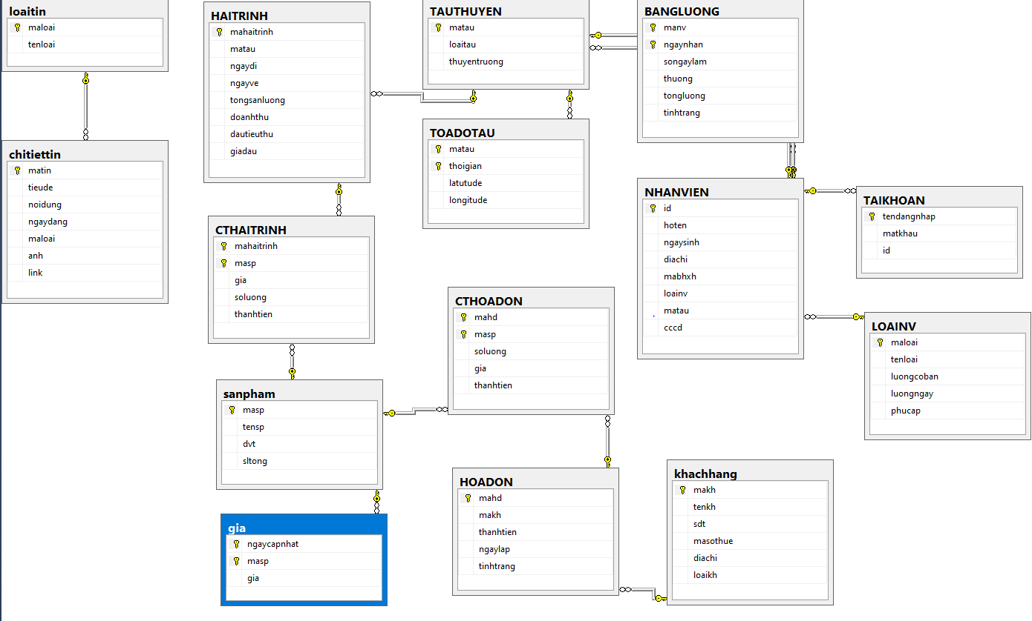

1. **Mô tả chi tiết**

* NHANVIEN (ID, HOTEN, NGAYSINH, DIACHI, MABHXH, LOAINV, MATAU, CCCD)

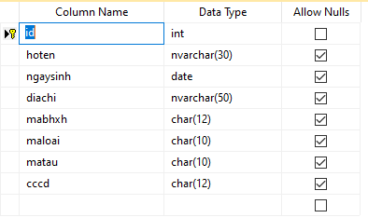

* LOAINV (MALOAI, TENLOAI, LUONGCOBAN, LUONGNGAY, PHUCAP)

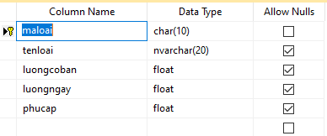

* TAIKHOAN (TENDANGNHAP, MATKHAU, ID)

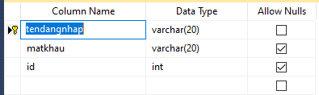

* TAUTHUYEN (MATAU, LOAITAU, THUYENTRUONG)

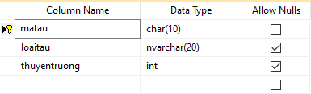

* HAITRINH (MAHAITRINH, MATAU, NGAYDI, NGAYVE, TONGSANLUONG, DOANHTHU, DAUTIEUTHU, GIADAU)

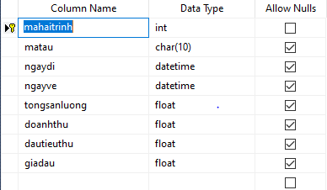

* CTHAITRINH (MAHAITRINH, MASP, SOLUONG, THANHTIEN)

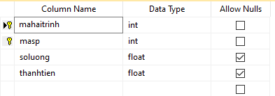

* TOADOTAU (MATAU, THOIGIAN, LATUTUDE, LONGITUDE)

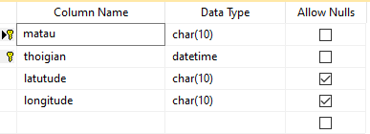

* KHACHHANG (MAKH, TENKH, SDT, MASOTHUE, DIACHI, LOAIKH)

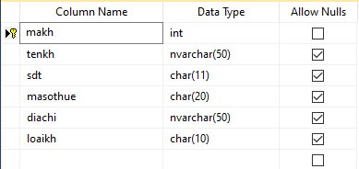

* SANPHAM (MASP, TENSP, DVT, SLTONG)

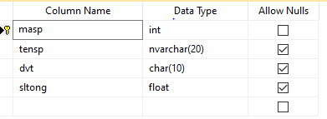

* HOADON (MAHD, MAKH, THANHTIEN, NGAYLAP, TINHTRANG)

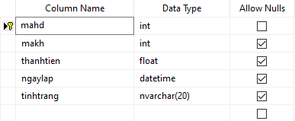

* CTHOADON (MAHD, MASP, SOLUONG, GIA, THANHTIEN)

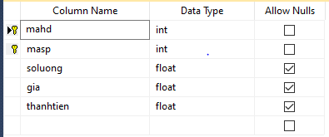

* GIA (NGAYCAPNHAT, MASP, GIA)

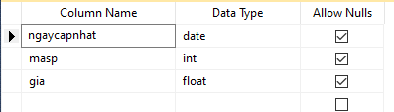

* BANGLUONG (MANV, NGAYNHAN, SONGAYLAM, THUONG, TONGLUONG, TINHTRANG)

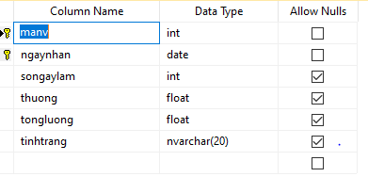

* LOAITIN (MALOAI, TENLOAI)

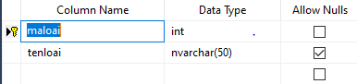

* CHITIETTIN (MATIN, TIEUDE, NOIDUNG, NGAYDANG, MALOAI, ANH, LINK)

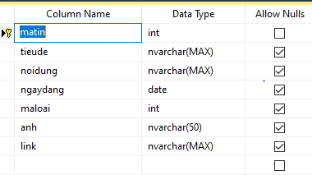

# IV. THIẾT KẾ GIAO DIỆN

## Giao diện đăng nhập – đăng ký

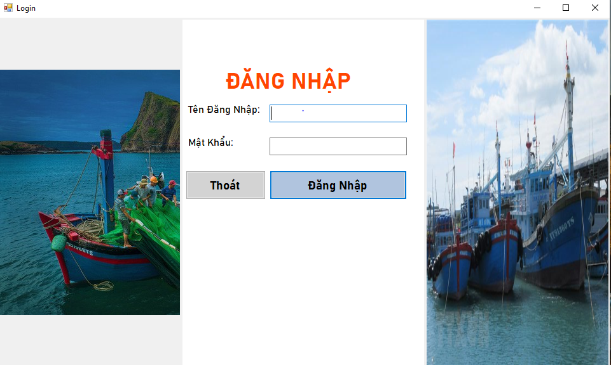

**Chức năng**

* Nếu đăng nhập đúng thì sẽ thông báo thành công và lưu thông tin chuyển người dùng vào trang giao diện chính.
* Nếu đăng nhập sai thì sẽ hiện ra thông báo sai tên đăng nhập hoặc sai mật khẩu.

## Giao diện quản lý hải trình

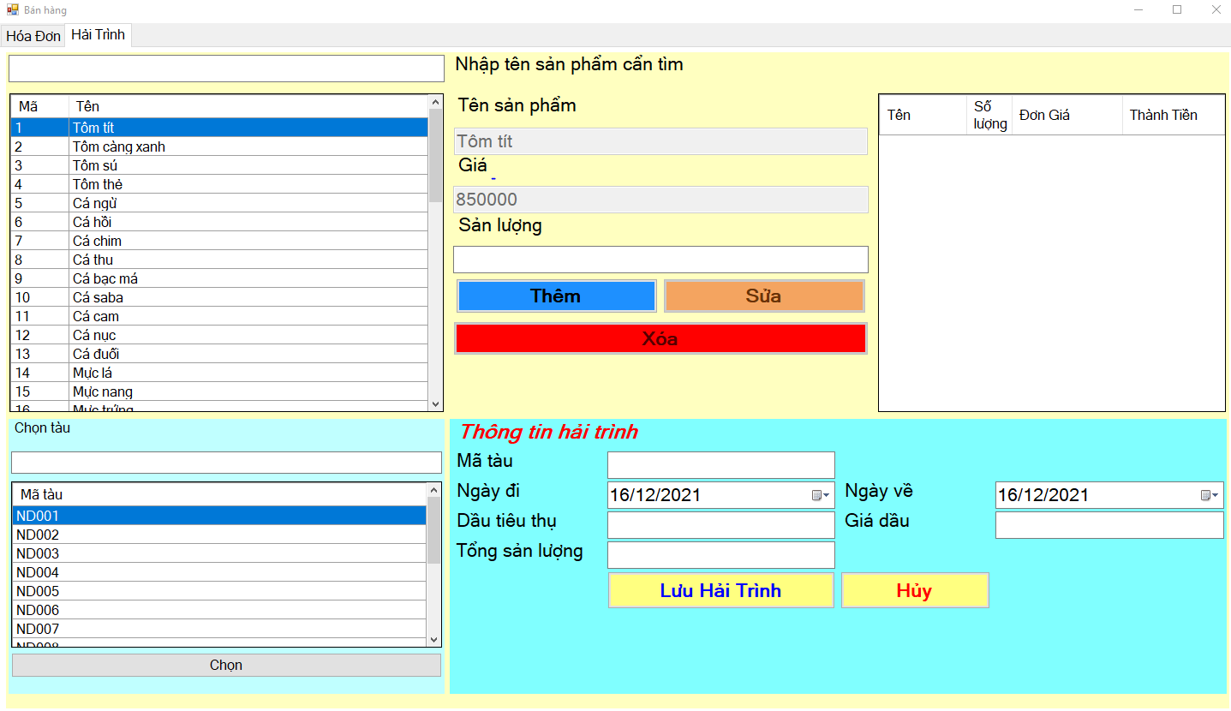

**Chức năng**

* Quản lý hải trình và thống kê số lượng sản phẩm mà hải trình đánh bắt được
* Thêm xoá sửa hổ trợ cho việc quản lý tàu thuyền và đánh bắt hải sản

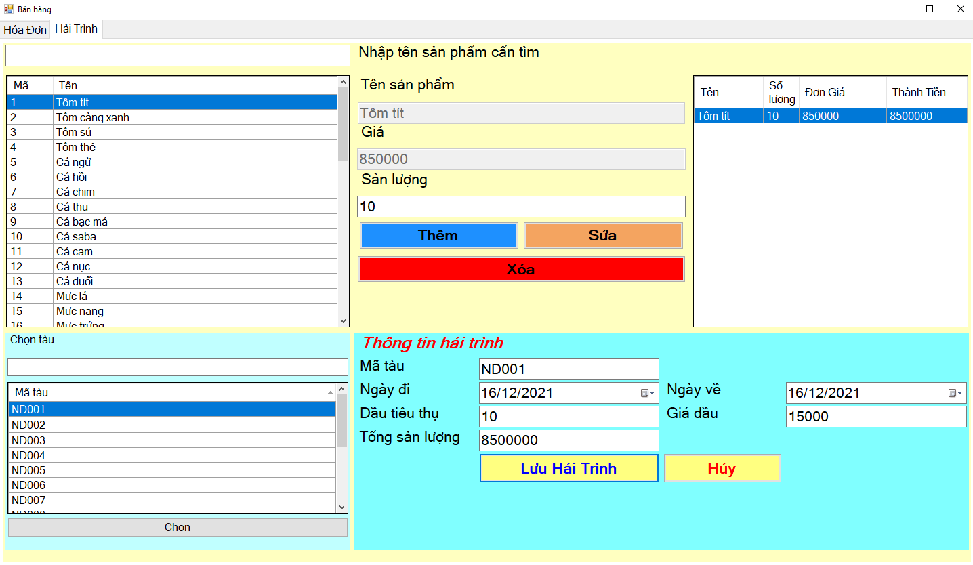

* Sau khi chọn tàu đành bắt thuyền thêm số sản lượng cập nhật giá dầu số lượng dầu tiêu thụ ngày đi ngày về ta tiến hành lưu hải trình
* Sau khi lưu hoàn tất dữ liệu sẽ được cập nhật ở trên CSDL

## Giao diện hoá đơn

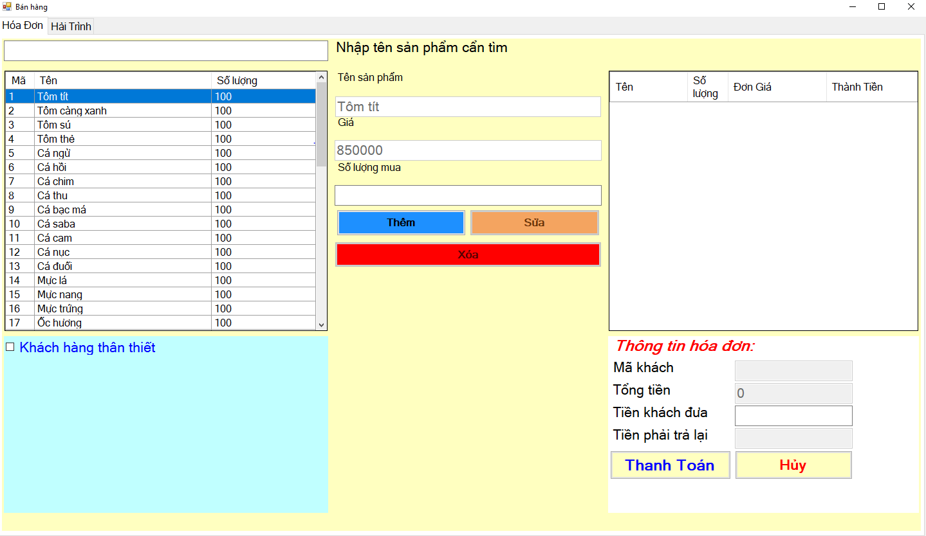

**Chức năng**

* Tìm kiếm sản phẩm giúp cho người dùng thuận tiện trong việc tìm sản phẩm
* Hổ trợ thanh toán tiền khi chọn số lượng mua cho khách hàng thân thiết

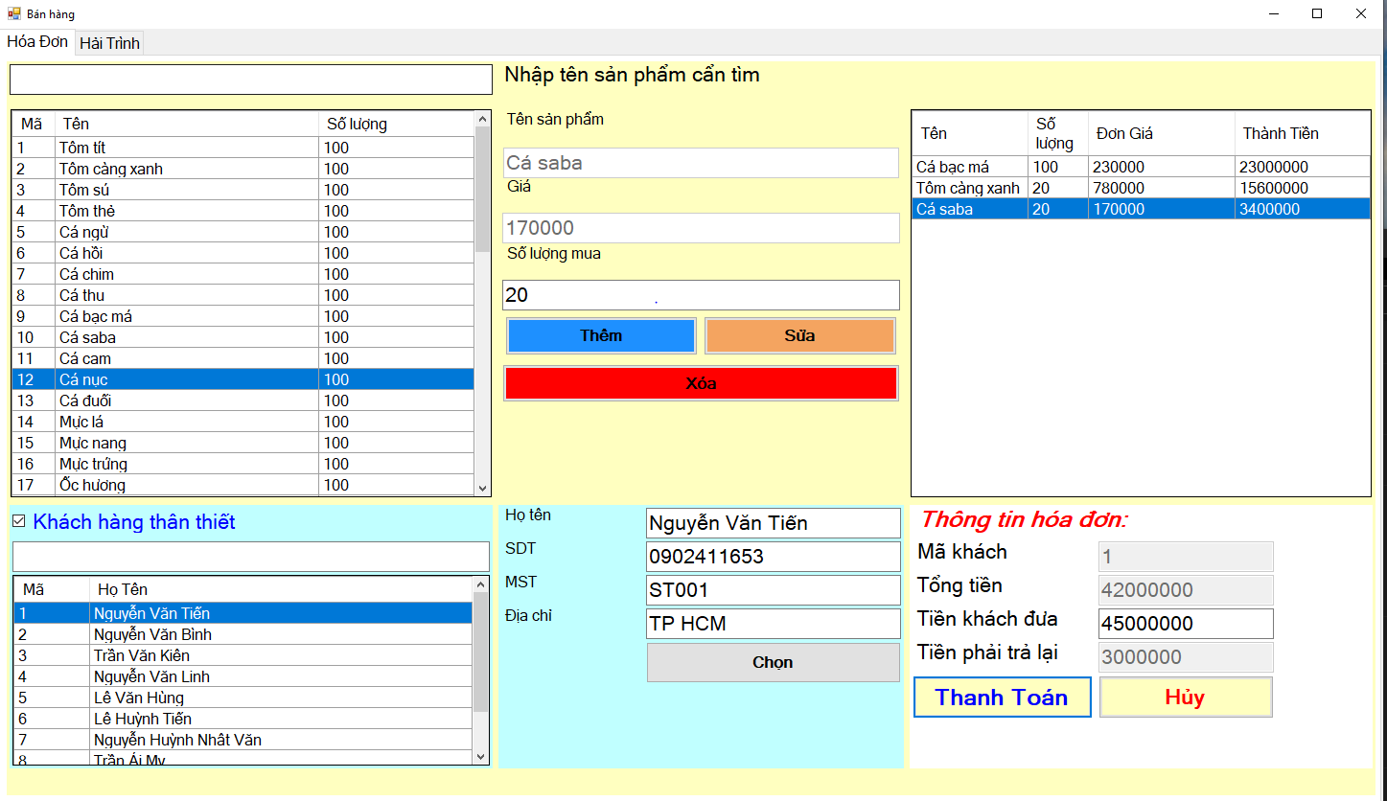

* Chọn khách hàng thân thiết sẽ hiện ra thông tin và mã khách hàng
* Thêm, xoá, sửa sản phẩm và số lượng người dùng cần mua để thông tin hoá đơn chính xác cụ thể

1. **Giao diện quản lý**

* Quản lý nhân viên

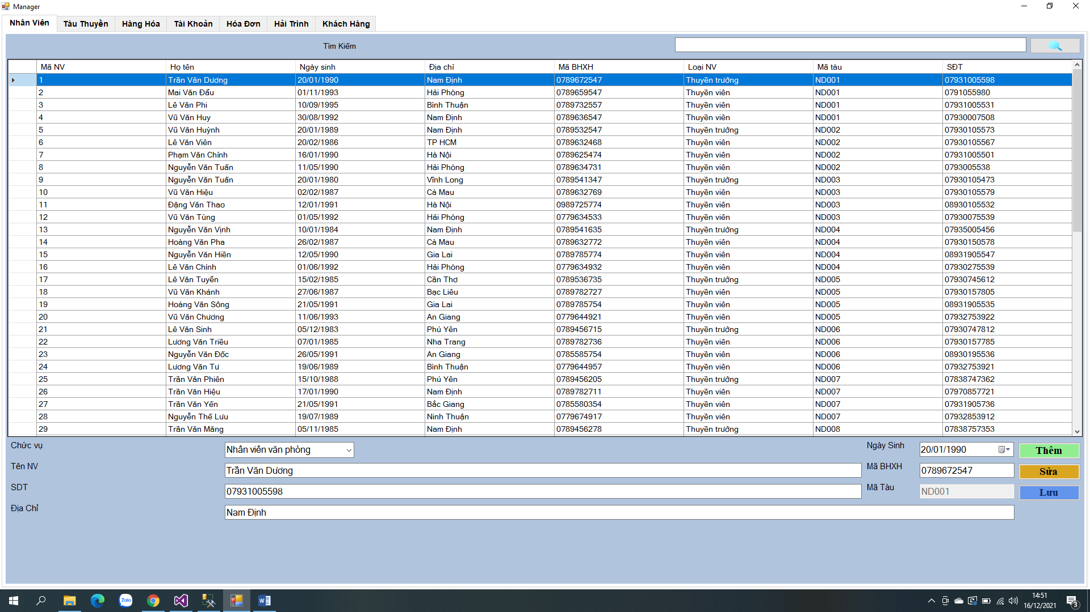

* Chức năng
* Quản lý toàn bộ nhân viên
* Cập nhật thêm, xoá, sửa cho toàn bộ nhân viên
* Quản lý tàu thuyền

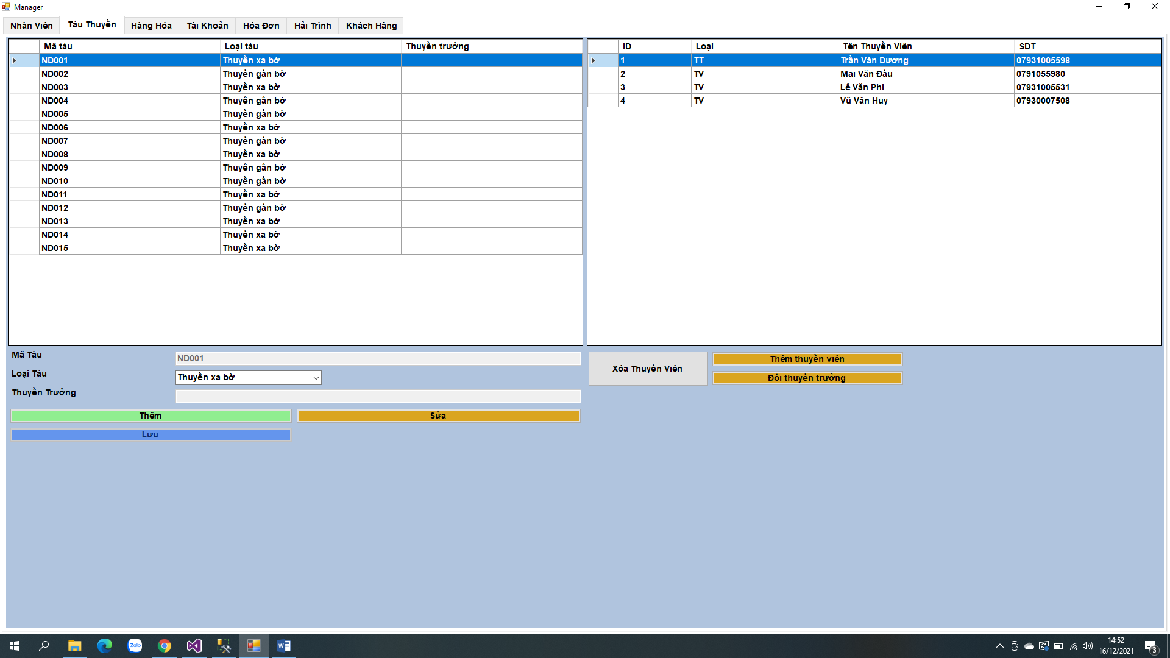

* Chức năng
* Quản lý tàu thuyền khi ra khơi
* Cập nhật thêm, xoá, sửa thay đổi thành viên trên thuyền
* Quản lý hàng hoá

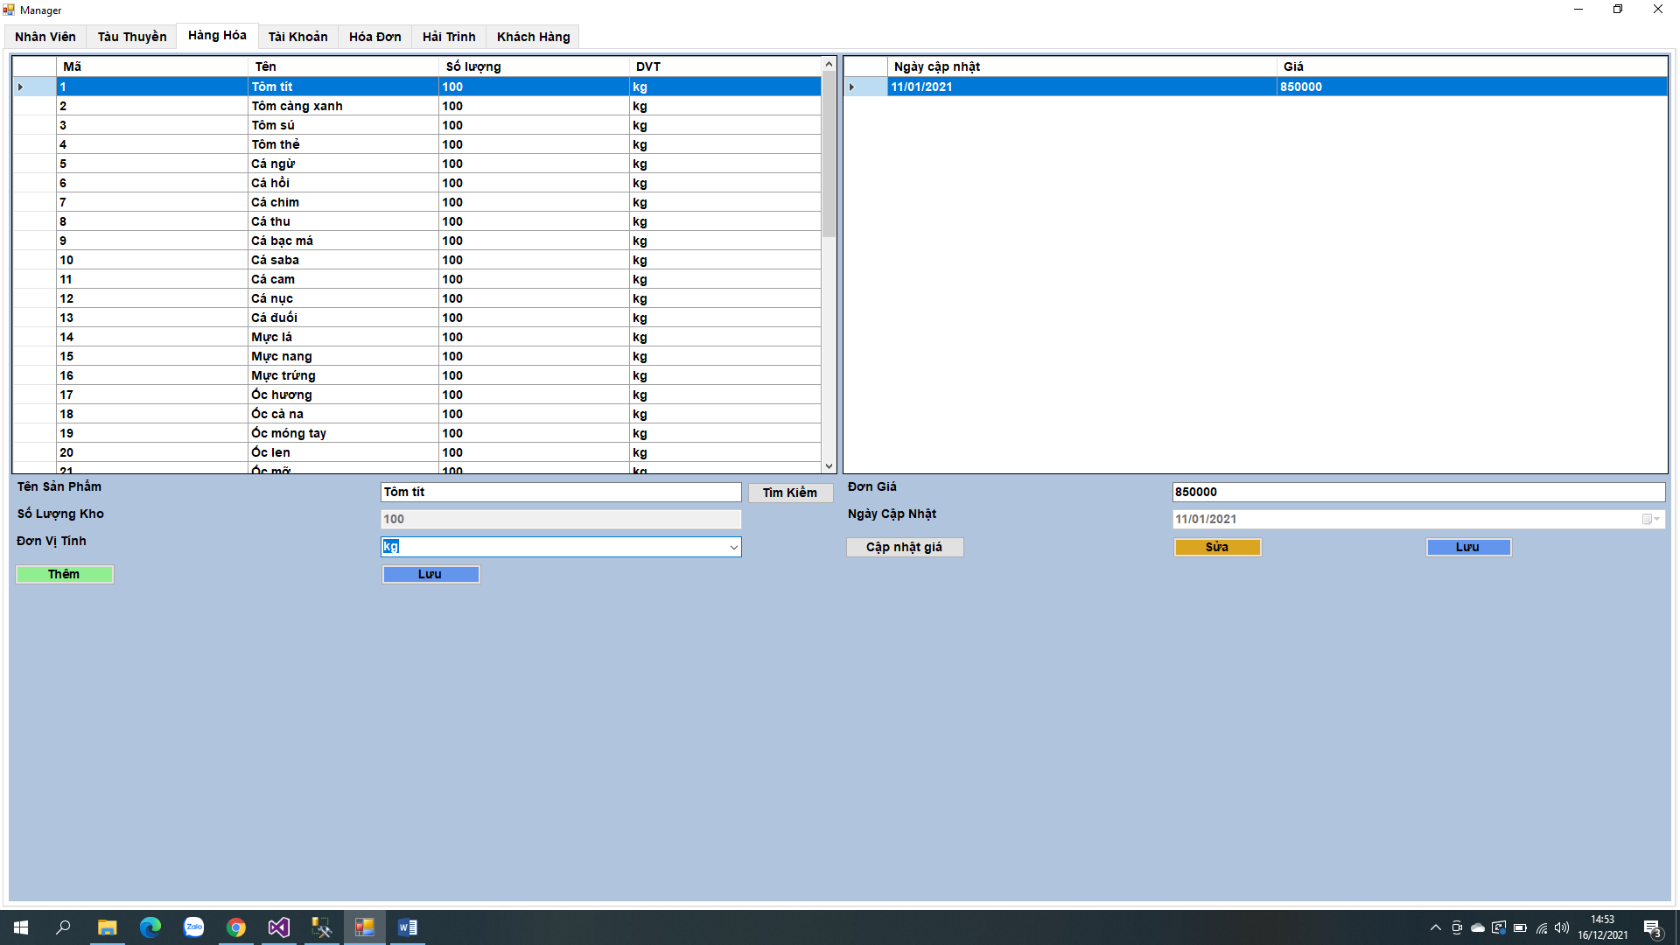

* Chức năng
* Quản lý số lượng hải sản đánh bắt được mỗi ngày
* Cập nhật thêm, xoá, sửa các loại hải sản và giá thành của nó
* Quản lý tài khoản đăng nhập

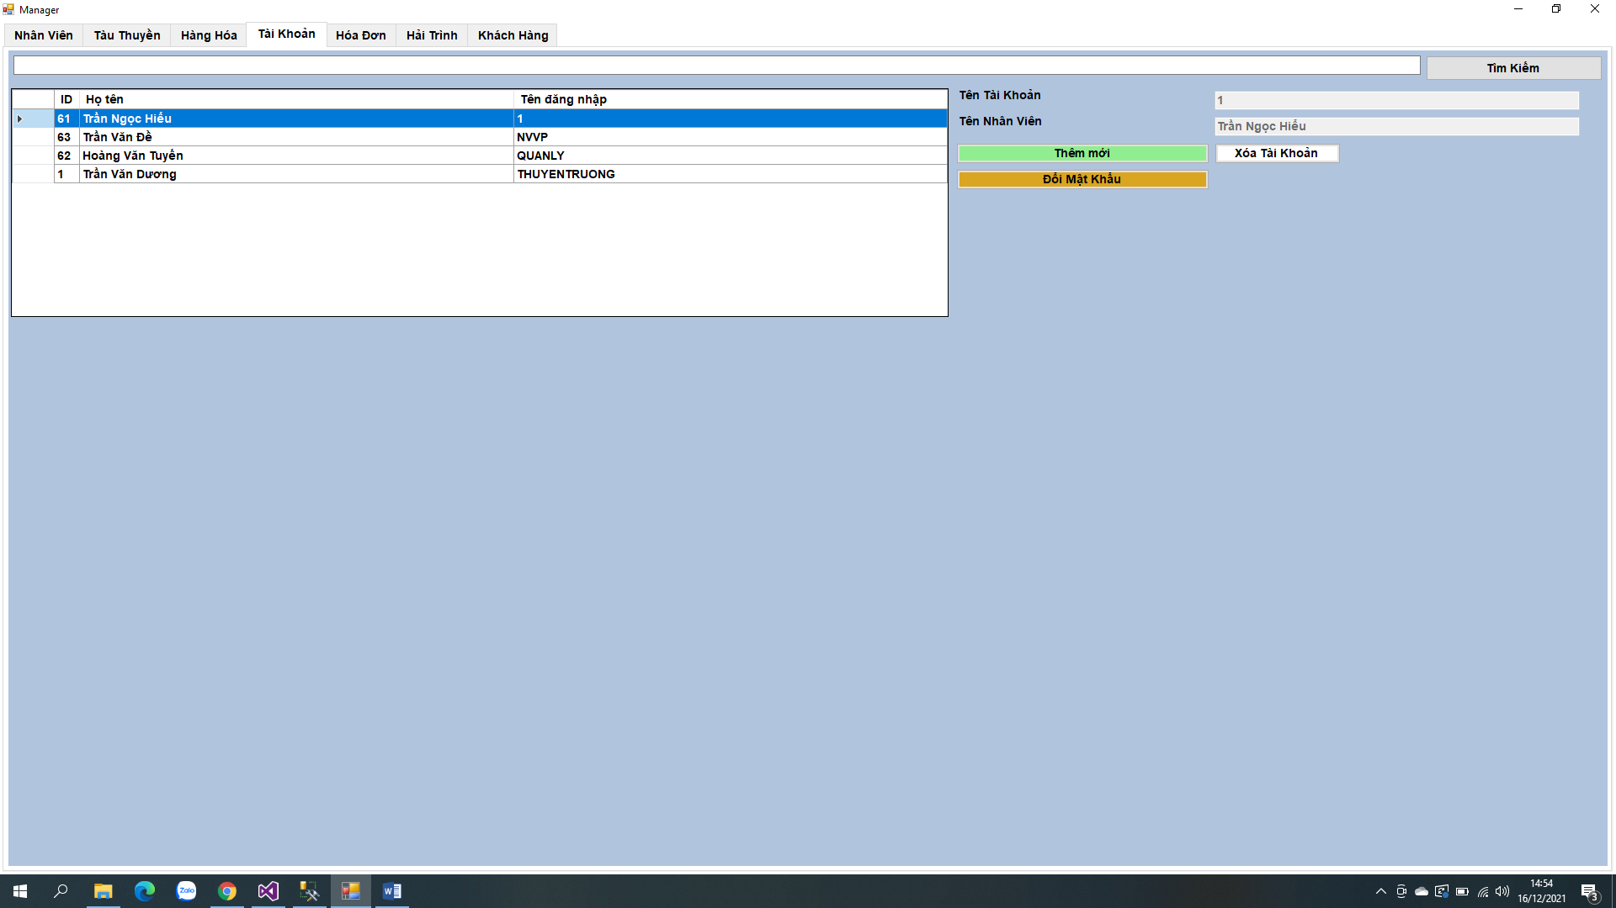

* Chức năng
* Quản lý đăng nhập của nhân viên
* Tạo tài khoản và thay đổi mật khẩu cho nhân viên
* Quản lý hoá đơn

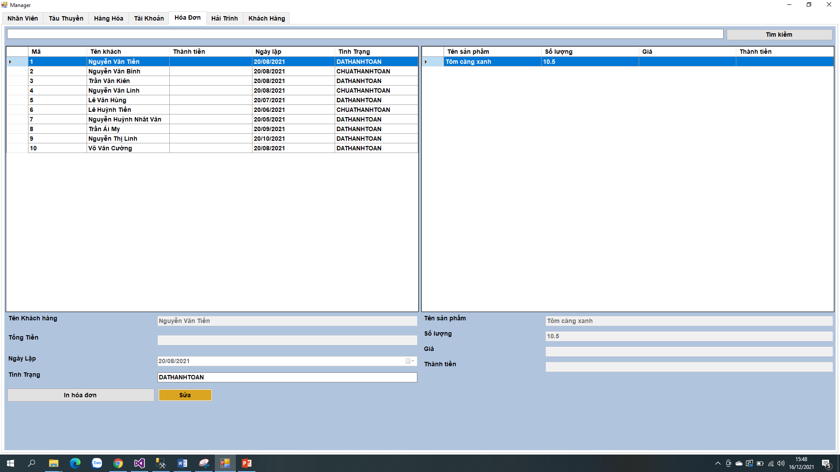

* Chức năng
* Quản lý hoá đơn số lượng sản phẩm của khách hàng khi mua hàng
* In hoá đơn tín toán tiền của số sản phẩm mà khách hàng mua
* Quản lý hải trình của tàu thuyền

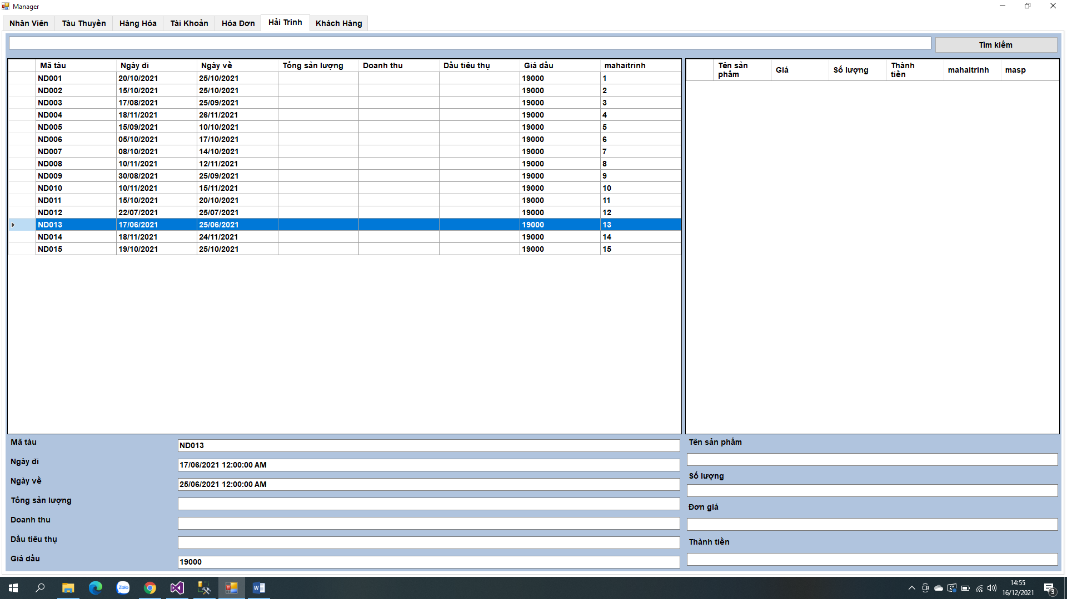

* Chức năng
* Quản lý hải trình của từng tàu thuyền bao gồm ngày đi ngày về và số lượng sản phẩm đánh bắt được và tổng số dầu đã tiêu thụ
* Quản lý khách hàng

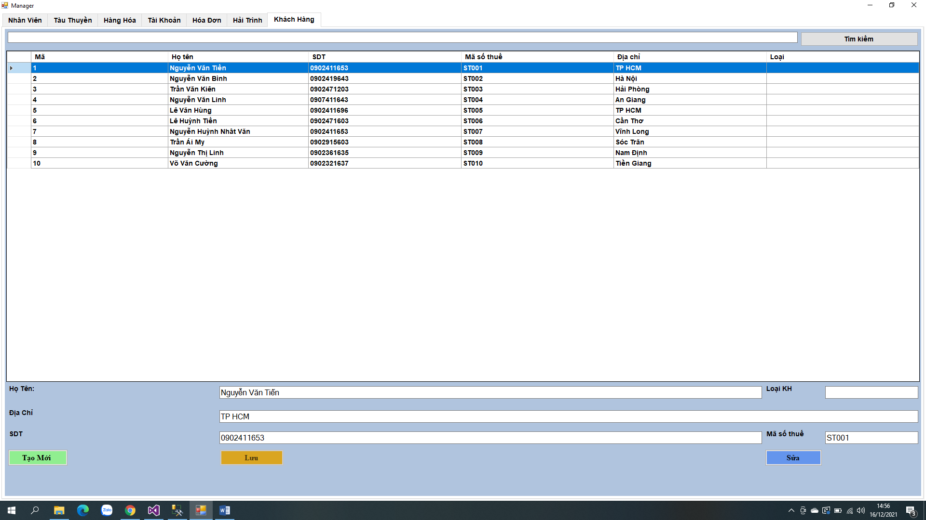

* Chức năng
* Quản lý thông tin khách hàng để giao nhận hàng

# V. PHẦN KẾT LUẬN

## 1. Những gì đồ án đạt dược

* Khảo sát thực tế hệ thống bán quản lí phần mềm quản lí tàu thuyền đánh bắt hải sản ở một số trang web. Tìm hiểu được cách thức, nghiệp vụ trong xây dựng phần mền quản lí và nhu cầu cụ thể về người dùng nói riêng
* Đánh giá tính chính xác, khoa học trong cách thức xây dựng hệ thống của “Phần mềm quản lí tàu thuyền”, phát huy những ưu điểm, khắc phục những nhược điểm còn tồn tại để xác định hướng đi và xây dựng các chức năng cho chương trình sao cho phù hợp.
* Phân tích, tìm hiểu và thiết kế cơ sở dữ liệu hợp lý.
* Thiết kế giao diện chính cho chương trình và xây dựng “Phần mềm quản lí tàu thuyền đánh bắt hải sản” với đầy đủ tính năng mà yêu cầu đặt ra.

## 2. Hướng phát triển của đề tài

* Tìm hiểu các công nghệ mới để sử dụng vào việc phát triển ứng dụng phần mềm.
* Tìm hiểu thông qua các tài liệu và lập trình công nghệ.NET ….
* Thông qua các đề tài đã được triển khai trong thực tế.
* Bổ sung những hạn chế của đề tài , mở rộng các chức năng của phần mềm này, đảm bảo độ tin cậy của hệ thống.
* **Tài liệu tham khảo**